웹프로그래밍 프로젝트 초기보고서

2017112527 김범준

**프로젝트 주제:**

웹 일정표

**프로젝트 목적:**

웹 페이지에서 이용가능한 달력 형식의 일정표를 제작해보자

**프로젝트 선정 동기:**

컴퓨터를 사용하다 보면 웹페이지를 많이 들여다보게 된다. 이렇듯 시야에 자주 노출되는 곳에 일정표를 작성한다면 사용성이 더 증대될 것이란 기대 하에 프로젝트 주제를 선정하게 되었다.

**구현 환경:**

IDE: Visual Studio Code

사용한 언어: HTML, CSS, JavaScript

Version Control: Github

**구현 방식:**

HTML로 기본 페이지의 틀을 만들고 JavaScript로 페이지에 요소들을 추가하거나 요소들이 사용자의 입력에 반응하도록 만들었다. 이후 CSS를 사용하여 페이지 내부 요소들을 디자인하였다.

HTML, CSS, JavaScript 를 각각의 파일로 나눠서 작성하고 HTML에서 첨부하여 사용하는 방식으로 페이지를 제작하였다.

**구현 내용:**

**구성**

개략적인 화면 구성은 제목, 일정을 확인하고 수정할 수 있도록 달력 형식으로 구성된 구역과 오늘의 일정을 표시하고 이외의 정보들도 나타내는 구역 2가지로 되어있다.

HTML의 Body내부를 크게 Header, Div, Section 3가지로 나누어 구성했다. 처음엔 Header 뒤부터는 Section태그만을 사용하여 구성하려고 시도했었다. 그러나 Section태그 내에서 여러 겹의 Element들이 자유자재로 겹칠 수 있도록 하기 위해 정보를 찾던 중 Div태그로 일종의 컨테이너를 구성하여 grid Display를 사용하면 컨테이너 안의 Element들이 설정한대로 겹칠 수 있다는 것을 알게되었다.

<div class="container">

<section id="mainSec"></section>

<div></div>

<section id="editSec"></section>

</div>

-이런식으로 구성하고 CSS를 통해 화면에 겹쳐 나타날 수 있게 구현했다.

.container {

display: grid;

grid-template-columns: 1fr;

margin-left: 20px;

margin-right: 20px;

}

-컨테이너 Div의 CSS Style 속성

**배치**

1. Header: 페이지의 제목 표시

2. Div: 달력 형태의 일정표(Section > Table)와 일정을 수정하기 위한 패널(Section) 게시

3.Section: 오늘의 일정과 이외의 정보 게시

**세부사항**

Header. 제목

Section > Table. 달력 형태의 일정표.

Container 내부의 Table

달력 형식의 일정표는 HTML의 Table 태그를 이용하여 구현했는데 월(month)을 변경할 때 마다 테이블의 구성이 바뀌어야 하기때문에 HTML내부에 직접적으로 구현하지 않고 JavaScript를 이용해 table태그 내부의 tbody Element를 만들어 table에 붙이는 방식으로 제작하였다. (appendChild 사용)

Section. 일정 추가 및 수정용

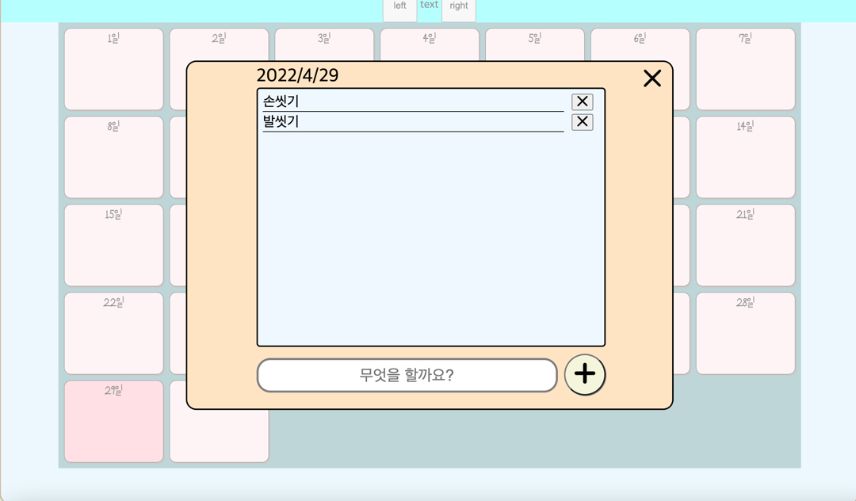

날짜마다 일정을 만들고 수정하기 위한 Section은 앞에서 언급한 컨테이너 내부에서 달력 모양의 Table태그와 겹치도록 만들었다. 평소에는 달력 Section과 수정 Section이 겹쳐서 보이지 않게 하기 위해 수정 Section의 사이즈를 0으로 만들고 달력을 눌렀을 시에 나타나도록 CSS에서 transition과 transform: scale()을 사용하였다.

수정 Section이 나타나면 달력이 있는 Section을 Disable하게 만들어야 하는데 Section태그나 Table 태그의 CSS 수정으로는 마땅히 할 수 있는게 없어서 달력과 수정 두 Section 사이에 약간 투명한 Div태그를 삽입하였다.

.shield{

background-color: rgba(255, 255, 255, 0.579);

}

두 Section사이의 가림막, 색상의 alpha값이 0.5정도 된다.

Section. 오늘의 일정과 이외의 정보를 게시

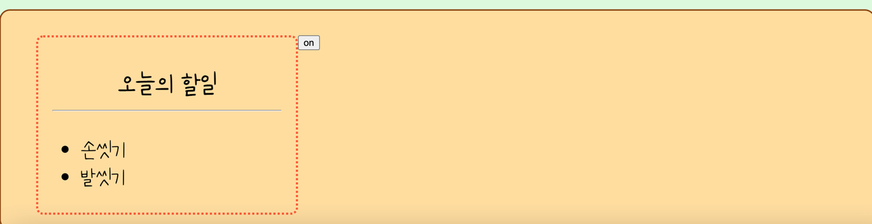

수정 Section에서 추가하거나 수정한 일정이 JavaScript내에 저장되면(테스트를 위해 임시로 JavaScript내에 데이터 저장) 오늘의 날짜와 일치하는 일정들을 불러와서 ul, li 태그를 이용하여 게시한다.

**추후 진행 계획:**

-달력에 월을 변경할 수 있는 버튼을 추가하고 이에 맞는 테이블 교체 함수도 구현할 예정이다.

-달력을 클릭하면 일정 추가 화면이 떠야 하는데 아직은 버튼 하나로 구현되어있다. 클릭했을 때 날짜를 받아와서 해당하는 수정 화면을 띄워줄 수 있도록 구현할 예정이다.

-달력에 요일을 추가하여 요일별로 날짜를 배치할 수 있도록 테이블 제작 함수를 수정할 예정이다.

-정보를 게시하는 패널에 오늘의 할일 이외에 추가할 정보를 구상하고 페이지에 구현할 예정이다.